בס"ד Rav Amital's Response to the Yom Kippur War

1)שולחן ערוך אורח חיים רכג:ב מת אביו, מברך דיין האמת היה לו ממון שירשו, אם אין לו אחים מברך גם כן: שהחיינו
2)ילקוט שמעוני ישעיהו רמז תיד ... עובדי אלילים כשהטובה באה אליהם הם מכבדין את אלהיהם ... וכשפורענות בא עליהם הם מקללין את אלהיהם ... אבל אתם הבאתי עליכם את הטובה תתנו הודייה, הבאתי עליכם את היסורים תתנו הודייה,
3)דברים פרק לג פסוק כט(כט) אַשְׁרֶ֨יךָ יִשְׂרָאֵ֜ל מִ֣י כָמ֗וֹךָ עַ֚ם נוֹשַׁ֣ע בַּֽיקֹוָ֔ק מָגֵ֣ן עֶזְרֶ֔ךָ וַאֲשֶׁר־חֶ֖רֶב גַּאֲוָתֶ֑ךָ וְיִכָּֽחֲשׁ֤וּ אֹיְבֶ֙יךָ֙ לָ֔ךְ וְאַתָּ֖ה עַל־בָּמוֹתֵ֥ימוֹ תִדְרֹֽךְ:
4)רמב"ם הלכות מלכים פרק יב הלכה ב וכל אלו הדברים וכיוצא בהן לא ידע אדם איך יהיו עד שיהיו, שדברים סתומין הן אצל הנביאים, גם החכמים אין להם קבלה בדברים אלו, אלא לפי הכרע הפסוקים,
5)רמב"ם הלכות מלכים פרק ז הלכה טו ומאחר שיכנס בקשרי המלחמה ישען על מקוה ישראל ומושיעו בעת צרה וידע שעל יחוד השם הוא עושה מלחמה וישים נפשו בכפו ולא יירא ולא יפחד ולא יחשוב לא באשתו ולא בבניו ....וכל הנלחם בכל לבו בלא פחד ותהיה כוונתו לקדש את השם בלבד, מובטח לו שלא ימצא נזק ולא תגיעהו רעה,
6)ילקוט שמעוני תורה פרשת בשלח רמז רנא שמעו עמים ירגזון, ד"א כיון ששמעו אומות העולם שהקב"ה הרים קרנם של ישראל ומכניסן לארץ התחילו מתרגזין. א"ל המקום שוטים שבעולם כמה מלכים מלכו מכם ולא כעסו בני ישראל ...כמה שלטונים שלטו מכם ולא כעסו בני ישראל ....ועכשיו אתם כועסים אף אני נותן לכם כעס שאין בו רצון שנאמר ה' מלך ירגזו עמים,
7)תהלים פרק מו פסוק ז – ט (ז) הָמ֣וּ ג֖וֹיִם מָ֣טוּ מַמְלָכ֑וֹת נָתַ֥ן בְּ֝קוֹל֗וֹ תָּמ֥וּג אָֽרֶץ:(ח) יְקֹוָ֣ק צְבָא֣וֹת עִמָּ֑נוּ מִשְׂגָּֽב־לָ֝נוּ אֱלֹהֵ֖י יַעֲקֹ֣ב סֶֽלָה:
8)במדבר רבה (וילנא) פרשה יא סימן ב ד"א דומה דודי לצבי מה הצבי הזה נגלה וחוזר ונכסה כך גואל הראשון נגלה ונכסה ר' ברכיה בשם רבי לוי אמר כגואל הראשון כך גואל האחרון
9)חזון הגאולה להרב קוק
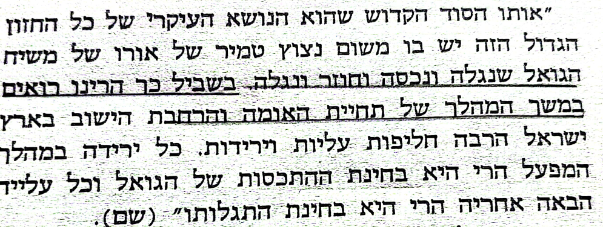

10)קול התור ב:לט ויכר יוסף את אחיו והם לא הכירוהו וזוהי אחת מתכונותיו של יוסף, ולא רק בדורו כי אם בכל דור ודור אשר הוא משיח בן יוסף מכיר את אחיו והם לא מכירים אותו, ומעשה שטן הוא המסתיר את תכונותיו של משיח בן יוסף שאין מבינין בעקבות משיחא וגם מזלזלים בהם בעוה"ר. כי לולא זאת היה כבר קץ לצרותינו. ואילו ישראל מכירים את יוסף -- היינו עקבות דבן יוסף משיחא שהם קבוץ גלויות וכו' -- היינו נגאלים כבר בגאולה שלמה.
11)במדבר פרק כג פסוק ט (ט) כִּֽי־מֵרֹ֤אשׁ צֻרִים֙ אֶרְאֶ֔נּוּ וּמִגְּבָע֖וֹת אֲשׁוּרֶ֑נּוּ הֶן־עָם֙ לְבָדָ֣ד יִשְׁכֹּ֔ן וּבַגּוֹיִ֖ם לֹ֥א יִתְחַשָּֽׁב:
12)ישעיהו פרק מג פסוק יב אָנֹכִ֞י הִגַּ֤דְתִּי וְהוֹשַׁ֙עְתִּי֙ וְהִשְׁמַ֔עְתִּי וְאֵ֥ין בָּכֶ֖ם זָ֑ר וְאַתֶּ֥ם עֵדַ֛י נְאֻם־יְקֹוָ֖ק וַֽאֲנִי־אֵֽל:
13)ילקוט שמעוני ישעיהו רמז תנה דבר אחר כשאתם עדי אני אל וכשאין אתם עדי כביכול איני אל,
14)מדרש תהלים (שוחר טוב; בובר) מזמור סד אילו הן יכולין לעשות כלום להקב"ה היו עושין... ואילו היו יכולין לעלות לחתור ברקיע היו חותרין...ובשביל שאינן יכולין לעלות למעלה, היו עושין למטה,
15)איגרת תימן ומפני שיחד אותנו הבורא במצותיו ובחוקותיו, והתבארה מעלתנו על זולתנו בכללותיו ובמשפטיו, ....קנאונו עובדי עבודה זרה כלם על דתנו קנאה גדולה, וילחצו מלכיהם בשבילה לערער עלינו שטנה ואיבה, ורצונם להלחם בה' ולעשות מריבה עמו, ואלהים הוא ומי ירב לו?
16)שיחה של הרב עמיטל ישיבת הר עציון תשל"ד
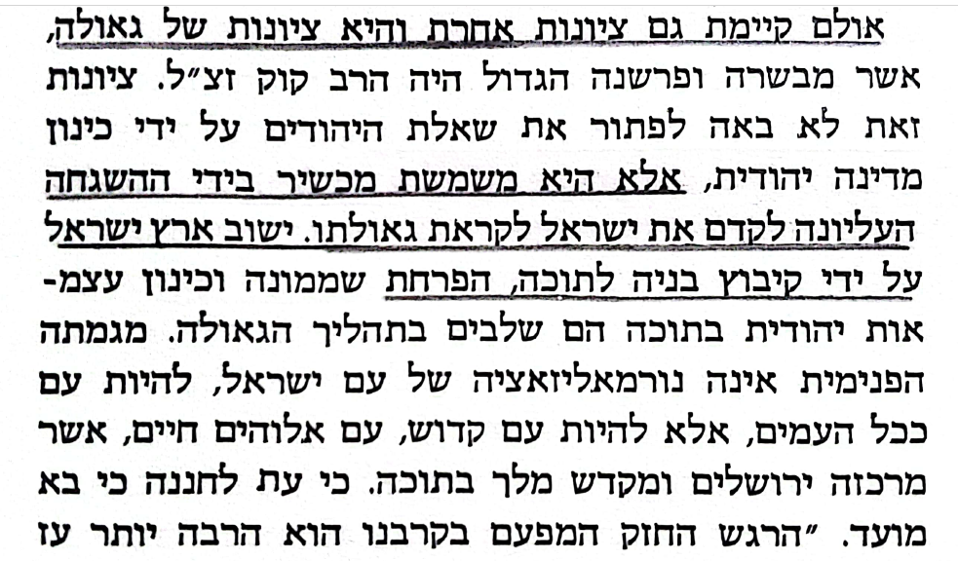
17)תהלים פרק קל פסוק ב(ב) אֲדֹנָי֘ שִׁמְעָ֪ה בְק֫וֹלִ֥י תִּהְיֶ֣ינָה אָ֭זְנֶיךָ קַשֻּׁב֑וֹת לְ֝ק֗וֹל תַּחֲנוּנָֽי:
18)תהלים פרק קמה פסוק יח (יח) קָר֣וֹב יְ֭קֹוָק לְכָל־קֹרְאָ֑יו לְכֹ֤ל אֲשֶׁ֖ר יִקְרָאֻ֣הוּ בֶאֱמֶֽת:

